BỘ GIÁO DỤC VÀ ĐÀO TẠO

**ĐẠI HỌC CẦN THƠ**

**TRƯỜNG CÔNG NGHỆ THÔNG TIN & TRUYỀN THÔNG**

**\*\*\***



**NIÊN LUẬN NGÀNH**

**NGÀNH KHOA HỌC MÁY TÍNH**

**Đề tài**

**HỆ THỐNG GIỚI THIỆU, TRA CỨU**

**VÀ GỢI Ý LUẬN VĂN TỐT NGHIỆP**

**Sinh viên thực hiện: Nguyễn Bình An**

**Mã số: B1913284**

**Khóa: 45**

Cần Thơ

BỘ GIÁO DỤC VÀ ĐÀO TẠO

**ĐẠI HỌC CẦN THƠ**

**TRƯỜNG CÔNG NGHỆ THÔNG TIN & TRUYỀN THÔNG**

**\*\*\***



**NIÊN LUẬN NGÀNH**

**NGÀNH KHOA HỌC MÁY TÍNH**

**Đề tài**

**HỆ THỐNG GIỚI THIỆU, TRA CỨU**

**VÀ GỢI Ý LUẬN VĂN TỐT NGHIỆP**

**Giáo viên hướng dẫn: Sinh viên thực hiện:**

**PHẠM XUÂN HIỀN Nguyễn Bình An**

**Mã số: B1913284**

**Khóa: 45**

Cần Thơ

**NHẬN XÉT CỦA GIẢNG VIÊN**

----------------------------------------------------------------------------------------------------------------------------------------------------------------------------------------------------------------------------------------------------------------------------------------------------------------------------------------------------------------------------------------------------------------------------------------------------------------------------------------------------------------------------------------------------------------------------------------------------------------------------------------------------------------------------------------------------------------------------------------------------------------------------------------------------------------------------------------------------------------------------------------------------------------------------------------------------------------------------------------------------------------------------------------------------------------------------------------------------------------------------------------------------------------------------------------------------------------------------------------------------------------------------------------------------------------------------------------------------------------------------------------------------------------------------------------------------------------------------------------------------------------------------------------------------------------------------------------------------------------------

Cần Thơ, ngày tháng năm

(GVHD ký và ghi rõ họ tên)

**LỜI CẢM ƠN**

Để hoàn thành bài niên luận ngành này đầu tiên em xin cảm ơn đến cô Phạm Xuân Hiền, cô đã tận tình hướng dẫn em trong suốt quá trình thực hiện đề tài. Nhờ những điều đó đã giúp hoàn thiện bài niên luận một cách tốt nhất. Em xin cảm ơn.

Em cũng xin chân thành cảm ơn đến quý thầy, cô trong Khoa Khoa học máy tính đã giúp đở, hướng dẫn em những kiến thức giúp em nắm những nền tảng để thực hiện niên luận này, đó là hành trang quý báo cho em sau này.

Cuối cùng em kính chúc sức khỏe quý thầy, cô chúc thầy cô luôn thành công trong sự nghiệp.

Em xin chân thành cảm ơn.

Cần Thơ, ngày tháng 4 năm 2023

Người viết

Nguyễn Bình An

**MỤC LỤC**

PHẦN GIỚI THIỆU 5

1. Đặt vấn đề 5

2. Lịch sử giải quyết vấn đề 6

3. Mục tiêu đề tài 7

4. Đối tượng và phạm vi nghiên cứu 7

5. Phương pháp nghiên cứu 8

6. Kết quả đạt được 8

7. Bố cục luận văn 9

PHẦN NỘI DUNG 10

CHƯƠNG 1: MÔ TẢ BÀI TOÁN 10

1. Mô tả chi tiết bài toán 10

2. Vấn đề và giải pháp liên quan đến bài toán 10

2.1. Giao diện và server hệ thống 10

2.2. Hệ thống gợi ý 11

CHƯƠNG 2: THIẾT KẾ VÀ CÀI ĐẶT 12

1. Thiết kế hệ thống 12

2. Các bảng dữ liệu của hệ thống 14

CHƯƠNG 3: GIAO DIỆN VÀ THỰC NGHIỆM HỆ THỐNG 16

1. Giới thiệu hệ thống 16

2. Chức năng hệ thống 16

2.1 Người dùng 16

2.2 Người quản lý (admin) 16

PHẦN KẾT LUẬN 16

1. Kết quả đạt được 16

2. Hạn chế 16

3. Hướng phát triển 16

TÀI LIỆU THAM KHẢO 16

**DANH MỤC HÌNH**

**DANH MỤC BẢNG**

Bảng 2.1 - Bảng dữ liệu KHOA 17

Bảng 2.2 - Bảng dữ liệu CHUYENMUC 17

Bảng 2.3 - Bảng dữ liệu NIENKHOA 17

Bảng 2.4 - Bảng dữ liệu LUANVAN 17

Bảng 2.5 - Bảng dữ liệu USER 18

Bảng 2.6 - Bảng dữ liệu LOGLUANVAN 18

**TÓM TẮT**

Đề tài “Hệ thống giới thiệu, tra cứu và gợi ý luận văn tốt nghiệp” được xây dựng nhằm hỗ trợ sinh viên và giảng viên. Hệ thống giúp giải quyết vấn đề lưu trữ tài liệu cho bộ môn Khoa học máy tính cũng như tích hợp chức năng tìm kiếm, tra cứu để đem lại chất lượng cao trong việc tìm kiếm thông tin niên luận dành cho sinh viên và giảng viên, hệ thống gợi ý giúp cho việc tìm kiếm được hiệu quả hơn.

Hệ thống giới thiệu và tìm kiếm các tài liệu, thống kê các tài liệu thành các chủ đề, loại tài liệu như niên luận, luận văn để người dùng dễ dàng tra cứu, tìm kiếm. Tích hợp hệ thống gợi ý cho phép người dùng có thể tìm kiếm một cách hiệu quả theo tên tài liệu, tải xuống tài liệu, xem và đọc tài liệu trực tiếp trên hệ thống, cho phép người dùng lọc được những nhu cầu mà người dùng muốn để tìm kiếm tài liệu. Giúp cho người quản lý dễ dàng tìm kiếm và xem các tài liệu, thống kê được số lượng tài liệu trong hệ thống dễ dàng cho việc kiểm tra quản lý.

# PHẦN GIỚI THIỆU

## 1. Đặt vấn đề

Việc quản lí tài liệu văn bản, tài liệu hiện nay đã không còn phải lưu trữ bằng những tài liệu giấy nữa thay vào đó việc quản lý tài liệu được xử lý trực tuyến, lưu trữ tài liệu dễ dàng, giúp cho người sử dụng có thể tìm kiếm và xem các tài liệu bằng các phần mềm hộ trợ. Người dùng có thể dễ dàng thao tác, quản lý, tìm kiếm các tài liệu văn bản.

Trung tâm học liệu Đại học Cần Thơ phục vụ nhu cầu tham khảo nghiên cứu tài liệu trong học tập, giảng dạy và nghiên cứu khoa học. Với số lượng lớn tài liệu được lưu trữ trong cơ sở dữ liệu của hệ thống, website trung tâm học liệu vẫn giúp cho đọc giả thuận tiện tìm kiếm tài liệu để tham khảo hay học tập thông qua chức năng tìm kiếm của hệ thống theo các từ khóa hay loại tài liệu, năm thực hiện.

Tuy nhiên với việc quản lý số lượng tài liệu lớn tổng hợp như vậy, cũng gây ảnh hưởng cho quá trình tìm kiếm thông tin tài liêu riêng biệt của từng khoa trong trường.

Xuất phát từ vấn đề trên, tôi thực hiện Đề tài niên luận “Hệ thống giới thiệu, tra cứu và gợi ý luận văn” giải quyết vấn đề và tìm kiếm tài liệu cho Trường công nghệ thông tin và truyền thông. Nhằm cung cấp cho sinh viên thuộc Trường Công nghệ thông tin và truyền thông đặc biệt là sinh viên thuộc các Khoa dễ dàng xem, tìm kiếm tài liệu một cách dễ dàng và nhanh chóng nhất.

## 2. Lịch sử giải quyết vấn đề

Việc phát triển của công nghệ đã góp phần to lớn trong việc lưu trữ số lượng lớn tài liêu, văn bản bởi các hệ thống có thể lưu trữ với số lượng khổng lồ. Cùng với đó là việc phân chia, quản lí các danh mục tài liệu, văn bằng góp phần làm cho việc quản lý càng đơn giản hơn, với một số phần mềm quản lý.

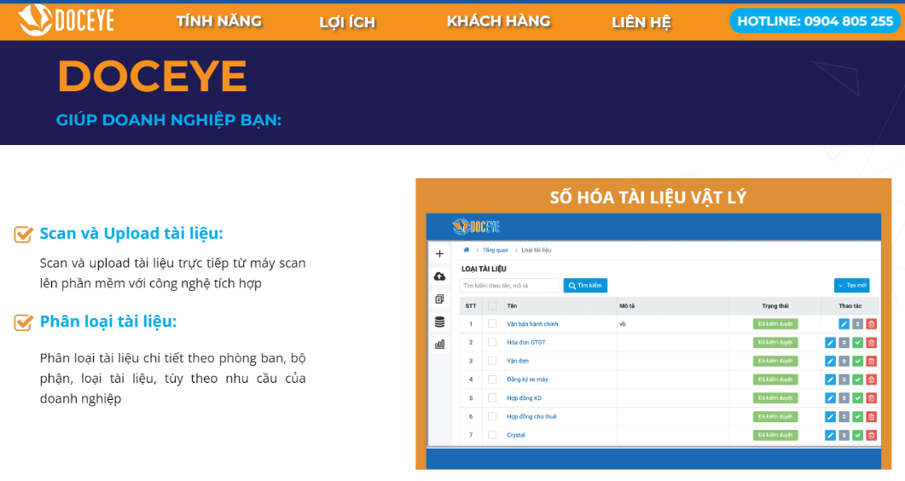**Phần mềm DOCEYE:** Phần mềm sử dụng công nghệ OCR (nhận dạng ký tự quang học) và ICR (nhận dạng chữ viết tay) do FSI phát triển với độ chính xác lên đến 95% - Hỗ trợ trong việc tìm kiếm tài liệu chi tiết theo nội dung keyword của tài liệu. Phần mềm sử dụng công nghệ IP nén file hỗ trợ doanh nghiệp trong việc giảm dung lượng nhưng đảm bảo chất lượng tài liệu lưu trữ. Công nghệ Twain Scan giúp cho DocEye có thể tích hợp đa dạng các dòng máy scan - Hỗ trợ đẩy trực tiếp tài liệu từ máy scan lên phần mềm lưu trữ.

Hình 0.1 - Giao diện DOCEYE

**Cổng thông tin Văn bản quy phạm pháp luật**: Là hệ thống chứa toàn bộ các văn bản quy phạm pháp luật, Văn bản hợp nhất trên toàn quốc, bao gồm các văn bản do cơ quan nhà nước ban hành hoặc phối hợp ban hành. Ngoài ra, CSDL văn bản còn chứa các văn bản điều hành được ban hành và quản lý bởi Hội đồng nhân dân (HĐND), Ủy ban nhân dân (UBND) cấp tỉnh, thành phố trên toàn quốc. Người dùng có thể dễ dàng tìm kiếm, xem thông tin của các văn bản có trong CSDL như: [Văn bản 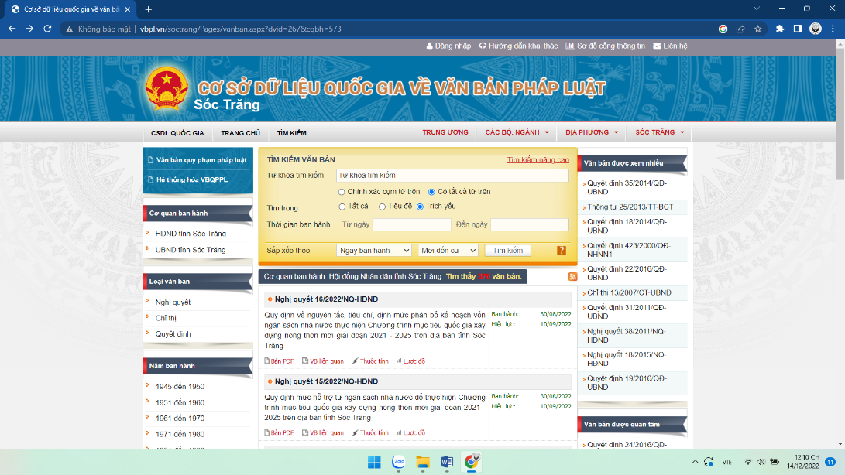pháp luật](http://vbpl.vn/huongdan/csdlvbplquocgia.htm), [Văn bản hợp nhất](http://vbpl.vn/huongdan/qg_vanbanhopnhat.htm), [Văn bản điều hành](http://vbpl.vn/huongdan/dp_vanbandieuhanh.htm),[Điều ước quốc tế](http://vbpl.vn/huongdan/hotro_dieuuoc.htm).

Hình 0.2 - Giao diện Hệ thống quản lý văn bản pháp luật

Hiện nay công nghệ ReactJS được sử dụng rất rộng rải với rất nhiều ưu điểm như: Thân thiện với SEO, phù hợp với đa dạng thể loại website, debug dễ dàng, tái sử dụng các Component, có thể sử dụng cho cả Mobile Application. Xây dựng được các trang web lớn một cách hiệu quả.

## 3. Mục tiêu đề tài

Xậy dựng website cho phép quản lý luận văn tốt nghiệp của sinh viên tích hợp hệ thống gợi ý. Xây dựng được hệ thống giúp người dùng tra cứu luận văn, hỗ trợ gợi ý các luận văn tương tự, dễ dàng quản lý và tìm kiếm.

Xây dựng được website với ReactJS xây dựng giao diện, NodeJS và MongoDB quản lý và xây dựng cơ sở dữ liệu.

## 4. Đối tượng và phạm vi nghiên cứu

Đối tượng nghiên cứu ngôn ngữ ReactJS, ứng dụng CSS và JavaScript vào xây dựng hệ thống

Nguyên lý lập trình xây dựng website dựa trên ngôn ngữ lập trình ReactJS, HTML, CSS và JavaScript.

Nghiên cứu tạo dựng một hệ thống CSDL sử dụng hệ cở sở dữ liệu MongoDb để quản lý dữ liệu.

Danh sách người dùng là sinh viên và giảng viên, danh sách các tài liệu niên luận, luận văn.

Nghiên cứu phương pháp tìm kiếm, thống kê dựa theo nội dung, chủ đề.

Phạm vi nghiên cứu trong Khoa học máy tính.

## 5. Phương pháp nghiên cứu

Phân tích, đánh giá, nghiên cứu tài liệu.

Quy trình phát triển phần mềm, phân tích thiết kế hệ thống và lập trình.

Nghiên cứu, tham khảo các tài liệu, các diễn đàn để giải quyết vấn đề liên quan đến đề tài.

Tìm hiểu phương pháp về an toàn bảo mật thông tin người dùng.

Thông qua quan sát thực tế, tiến hành đưa vào thực nghiệm để kiểm tra và đánh giá.

## 6. Kết quả đạt được

Xây dựng được hệ thống quản lý, lưu trữ các tài liệu luận văn tốt nghiệp của sinh viên và hỗ trợ tìm kiếm, hệ thống gợi ý luận văn cung cấp chất lượng cao cho việc tìm kiếm tài liệu với một số chức năng như:

* Tìm kiếm tài liệu: Giúp người sử dụng có thể tìm kiếm theo tên luận văn.
* Xem và tải về luận văn.
* Bộ lọc giúp người dùng dễ dàng lọc được những luận văn theo ý muốn.
* Quản lý được tài liệu niên luận: Thêm, sửa, xóa cập nhật tài liệu.
* Quản lý được tài khoản người sử dụng: Phân quyền sử dụng.
* Thống kê: Giúp dễ dàng quản lý tài liệu.
* Hệ thống gợi ý tích hợp: Giúp cho người sử dụng dễ dàng tìm kiếm được các tài liệu liên quan.

Nắm vững được ngôn ngữ lập trình React, sử dụng các thư viện như CSS, JavaScript vào quá trình xây dựng website.

Đồng bộ CSDL với hệ thống website.

## 7. Bố cục luận văn

**Phần giới thiệu**

Giới thiệu tổng quát về đề tài.

**Phần nội dung**

**Chương 1**: Mô tả bài.

**Chương 2**: Thiết kế, cài đặt giải thuật, biễu diễn cơ sở dữ liệu.

**Chương 3**: Kiểm thử hệ thống và đánh giá hệ thống.

**Phần kết luận**

Trình bày kết quả đạt được và hướng phát triển hệ thống.

# PHẦN NỘI DUNG

# CHƯƠNG 1: MÔ TẢ BÀI TOÁN

## 1. Mô tả chi tiết bài toán

Đây là hệ thống website cho phép quản lý và tra cứu các tài liệu niên luận của bộ môn. Website hỗ trợ người sử dụng, giảng viên, sinh viên, nhà trường trong công tác tìm kiếm tài liệu, lưu trữ số lượng lớn luận văn một cách dễ dàng, tiện lợi. Chức năng của người quản lý cho phép thêm vào các tài liệu niên luận, chỉnh sửa thông tin niên luận và thông tin người dùng, dễ dàng cho người quản lý kiểm tra, lưu trữ số lượng lớn văn bản niên luận. Người dùng sử dụng trang web để tìm kiếm các niên luận, xem và tải các tài liệu niên luận một các dễ dàng. Hệ thống hỗ trợ gợi ý luận văn cho người sử dụng giúp người dùng dễ dàng tìm được luận văn theo nhu cầu.

Một số thao tác của người dùng như:

* Người dùng: Xem, tìm kiếm tài liệu, tải xuống tài liêu. Hỗ trợ tìm kiếm, lọc các chủ đề luận văn, chuyên mục, niên khóa cho việc tìm kiếm một cách dễ dàng. Lưu lại các luận văn yêu thích.
* Quản trị viên: Thêm, sửa, xóa thông tin tài liệu niên luận, cập nhật thông tin hệ thống, thống kê quản lý các tài liệu.

Một số thao tác chức năng của hệ thống:

* Đăng nhập: Chức năng đăng nhập tài khoản nhằm mục đích thông báo cho Website biết đối tượng đang sử dụng là đối tượng nào để phân quyền phù hợp. Giúp người dùng có thể tải về bản đầy đủ luận văn, lưu lại các luận văn quan tâm.
* Nhập, sửa, xóa dữ liệu: Cho phép quản trị viên tải lên luận văn một cách dễ dàng thao tác. Giúp người quản lý dễ dàng lưu trữ luận văn.
* Hệ thống gợi ý luận văn: Cho phép hệ thống gợi ý cho người dùng khi xem các luận văn giúp người sử dụng dễ dàng tìm các luận văn khác.

## 2. Vấn đề và giải pháp liên quan đến bài toán

### 2.1. Giao diện và server hệ thống

Website cho phép người sử dụng quản lý tài liệu dưới danh quản trị viên, cùng người sử dụng là người dùng, giảng viên xem và tìm kiếm luận văn.

Sử dụng cơ sở dữ liệu MongoDB đễ lưu trữ cơ sở dữ liệu.

MongoDB là một cơ sở dữ liệu mã nguồn mở và là cơ sở dữ liệu NoSQL hàng đầu, được hàng triệu người sử dụng. MongoDB được viết bằng C++.

Ngoài ra, MongoDB là một cơ sở dữ liệu đa nền tảng, hoạt động trên các khái niệm Collection và Document, nó cung cấp hiệu suất cao, tính khả dụng cao và khả năng mở rộng dễ dàng.

Sử dụng ngôn ngữ ReactJS trong xây dựng website nhằm dễ dàng chỉnh sửa, nâng cấp trang web.

ReactJS cho phép Developer phá vỡ những cấu tạo UI phức tạp thành những component độc lập. Dev sẽ không phải lo lắng về tổng thể ứng dụng web, giờ đây Developer dễ dàng chia nhỏ các cấu trúc UI/UX phức tạp thành từng component đơn giản hơn. Đi kèm với ReactJS là rất nhiều các công cụ phát triển giúp cho việc debug code một cách dễ dàng hơn.

Một trong những ưu điểm nữa của ReactJS đó là sự thân thiện với SEO. Hầu như các JS Frameworks không thân thiện với các tìm kiếm mặc dù đã được cải thiện nhiều nhưng dưới sự hỗ trợ của các render dữ liệu trả về dưới dạng web page giúp cho SEO chuẩn hơn.

Sử dụng NodeJS trong việc xây dựng website.

NodeJS có tốc độ xử lý nhanh nhờ cơ chế xử lý bất đồng bộ (non-blocking). Bạn có thể dễ dàng xử lý hàng ngàn kết nối trong khoảng thời gian ngắn nhất. Giúp bạn dễ dàng mở rộng khi có nhu cầu phát triển website.

Nhận và xử lý nhiều kết nối chỉ với một single-thread. Nhờ đó, hệ thống xử lý sẽ sử dụng ít lượng RAM nhất và giúp quá trình xử Nodejs lý nhanh hơn rất nhiều. Có khả năng xử lý nhiều Request/s cùng một lúc trong thời gian ngắn nhất. Có khả năng xử lý hàng ngàn Process cho hiệu suất đạt mức tối ưu nhất.

HTML với CSS trong việc hiển thị thông tin. Giúp cho người dùng thao tác trên hệ thống một cách dễ dàng và đơn giản.

### 2.2. Hệ thống gợi ý

Người sử dụng của website thường khó khăn trong việc tìm kiếm và lựa chọn các thông tin luận văn cần thiết và phù hợp để có thể xem và tham khảo bởi vì người sử dụng có quá nhiều sự lựa chọn, nhưng không có đủ thời gian hoặc “tri thức” để tự đánh giá những lựa chọn này và đưa ra các quyết định tối ưu.

Vì vậy hệ thống gợi ý góp phần hỗ trợ người sử dụng giúp người dùng lựa chọn các luận văn phù hợp vấn đề một cách tốt nhất và tối ưu với người dùng nhất.

Hệ thống gợi ý dựa trên các user - lọc cộng tác - Collaborative filtering recommender systems: tức là hệ thống sẽ phân tích các user có cùng luận văn đã xem . Sau đó tìm ra danh sách các luận văn  khác cũng được xem bởi các user này, xếp hạng và gợi ý cho người dùng. Tư tưởng của phương pháp này chính là dựa trên sự tương đồng về sở thích giữa các người dùng để đưa ra các gợi ý.

Chúng ta cần phải mô hình hóa bằng ma trận user - luanvan và mỗi dòng của nó là một vecto mô tả user đã từng xem luận văn đó.

**Bảng 1.1 - Ma trận user - luận văn**

|  |  |  |  |  |  |
| --- | --- | --- | --- | --- | --- |
|  | luanvan1 | luanvan2 | luanvan3 | luanvan4 | … |
| user1 | 0 | 1 | 0 | 0 |  |
| user2 | 1 | 1 | 0 | 0 |  |
| user3 | 0 | 0 | 0 | 1 |  |
| user4 | 1 | 0 | 0 | 1 |  |
| … |  |  |  |  |  |

Cụ thể để xác định độ tương tự này dựa trên ma trận user - luanvan đó và đại lượng này được gọi là khoảng cách

* Khoảng cách càng nhỏ => càng gần nhau => độ tương tự càng lớn.
* Khoảng cách càng lớn => càng xa nhau => độ tương tự càng nhỏ.

Có nhiều cách tích khoảng cách như sử dụng Khoảng cách Ơ-clit và Minkowski , sử dụng khoảng các Cosin.

Ở bài này sử dụng khoảng cách Cosin:

cos(x,y) = $\frac{(x*y)}{\left\|x\right\|\left\|y\right\|}$

Lọc cộng tác dựa trên các luận văn tương tự - Item Based Collaborative Filtering

Chúng ta không cần quan tâm đến user trong giải thuật **lọc cộng tác dựa trên các luanvan**. Mục đích của phương pháp này chính là dựa vào dữ liệu trong quá khứ của các luanvan để tìm ra các luận văn có độ tương đồng và gợi ý cho người dùng.

Các trường hợp gợi ý của hệ thống:

**Trường hơp 1** - Trường hợp người dùng xem một luận văn hệ thống sẻ gợi ý các luận văn khác tương tự.

**Trường hơp 2** - Trường hợp người dùng khi tìm kiếm luận văn hệ thống sẻ gợi ý các luận văn khác tương tự.

# CHƯƠNG 2: THIẾT KẾ VÀ CÀI ĐẶT

## 1. Thiết kế hệ thống

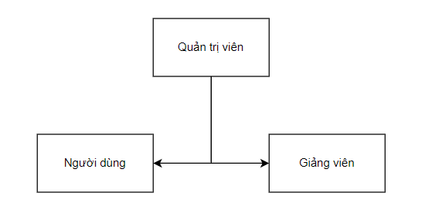Hệ thống gồm ba nhóm người dùng bao gồm người dùng, giảng viên và quản trị viên như hình dưới đây:

Hình 2.1 - Nhóm người dùng

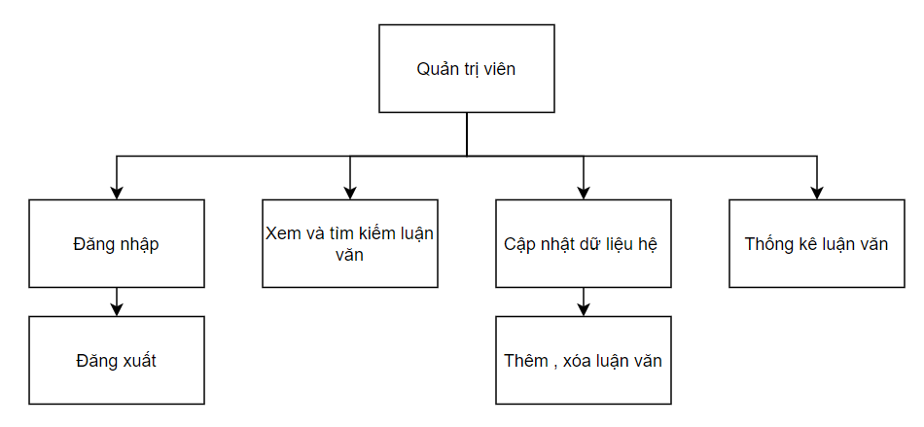 Sơ đồ chức năng của Quản trị viên gồm các chức năng: xem, tìm kiếm luận văn, cập nhật dữ liệu cho hệ thống:

Hình 2.2 - Sơ đồ chức năng quản trị viên

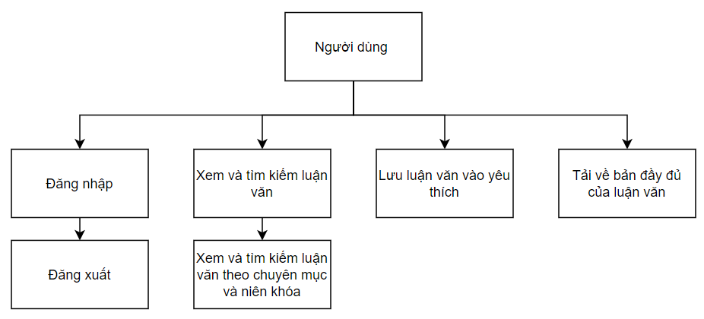Sơ đồ chức năng của Người dùng gồm các chức năng: tìm kiếm tài liệu, tải xuống luận văn , lưu luận văn vào mục yêu thích để xem sau:

Hình 2.3 - Sơ đồ chức năng người dùng

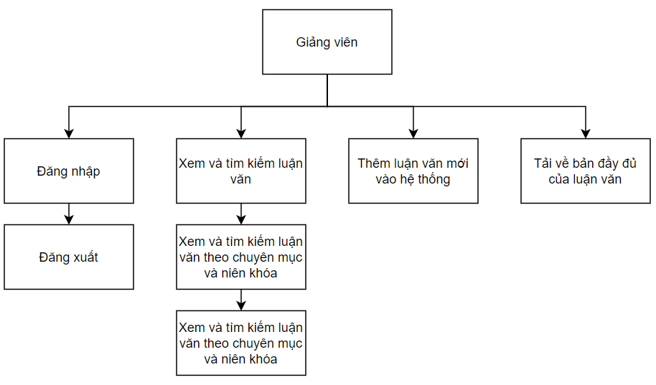Sơ đồ chức năng của Giảng viên gồm các chức năng: tìm kiếm tài liệu, tải xuống luận văn, thêm sửa xóa luận văn mới vào hệ thống.

Hình 2.4 - Sơ đồ chức năng giảng viên

## 2. Các bảng dữ liệu của hệ thống

Bảng KHOA thể hiện các khoa trong trường:

**Bảng 2.1 - Bảng dữ liệu KHOA**

|  |  |  |
| --- | --- | --- |
| Thuộc tính | Kiểu dữ liệu | Mô tả |
| id_khoa | String | ID của từng khoa |
| tenkhoa | String | Tên khoa |
| danhsachluanvan | [String] | Danh sách các luận văn của khoa |

Bảng CHUYENMUC thể hiện các thể loại chuyên mục của luận văn:

**Bảng 2.2 - Bảng dữ liệu CHUYENMUC**

|  |  |  |
| --- | --- | --- |
| Thuộc tính | Kiểu dữ liệu | Mô tả |
| id_chuyenmuc | String | ID của từng loại chuyên mục |
| tenchuyenmuc | String | Tên chuyên mục |

Bảng NIENKHOA thể hiện niên khóa thực hiện luận văn:

**Bảng 2.3 - Bảng dữ liệu NIENKHOA**

|  |  |  |
| --- | --- | --- |
| Thuộc tính | Kiểu dữ liệu | Mô tả |
| id_nienkhoa | String | ID của niên khóa |
| nam | Number | Năm niên khóa |
| hocky | String | Học kỳ |

Bảng LUANVAN thể hiện các thể loại chuyên mục của luận văn:

**Bảng 2.4 - Bảng dữ liệu LUANVAN**

|  |  |  |
| --- | --- | --- |
| Thuộc tính | Kiểu dữ liệu | Mô tả |
| id_luanvan | String | ID của luận văn |
| id_nienkhoa | String | ID của niên khóa |
| id_khoa | String | ID của khoa |
| id_chuyenmuc | String | ID của chuyên mục |
| tenluanvan | String | Tên luận văn |
| nguoithuchien | String | Người thực hiện luận văn |
| tomtat | String | Tóm tắt của luận văn |
| file | Object | File của luận văn |

Bảng USER thể hiện các thể loại chuyên mục của luận văn:

**Bảng 2.5 - Bảng dữ liệu USER**

|  |  |  |
| --- | --- | --- |
| Thuộc tính | Kiểu dữ liệu | Mô tả |
| id_user | String | ID của người dùng |
| email | String | Email người dùng, tài khoản đăng nhập |
| matkhau | String | Mật khẩu người dùng |
| phanloai | Number | Phân loại người dùng |
| dsyeuthich | [String] | Danh sách luận văn yêu thích |

Bảng LOGLUANVAN lưu lại sự tương tác của người dùng và luận văn:

**Bảng 2.6 - Bảng dữ liệu LOGLUANVAN**

|  |  |  |
| --- | --- | --- |
| Thuộc tính | Kiểu dữ liệu | Mô tả |
| id_user | String | ID người dùng |
| id_luanvan | [String] | Danh sách ID luận văn người dùng đã xem |

# CHƯƠNG 3: GIAO DIỆN VÀ THỰC NGHIỆM HỆ THỐNG

## Giới thiệu hệ thống

## Chức năng hệ thống

### 2.1 Người dùng

### 2.2 Người quản lý (admin)

# PHẦN KẾT LUẬN

## 1. Kết quả đạt được

## 2. Hạn chế

## 3. Hướng phát triển

# TÀI LIỆU THAM KHẢO

1. Mai Nguyễn Tấn Anh. LUẬN VĂN TỐT NGHIỆP ĐẠI HỌC NGÀNH KHOA HỌC MÁY TÍNH. Đề tài HỆ THỐNG QUẢN LÝ VÀ HỖ TRỢ TÌM KIẾM TÀI LIỆU LUẬN VĂN.